**ОТЧЕТ О СПОРТИВНОМ МЕРОПРИЯТИИ**

**«Турнир по мини-футболу среди студентов, посвященный 90-летию техникума»**

**Дата проведения: октябрь -ноябрь 2013**

**Ответственные: Курнин И.А., Баринова М.В.**

Футбольный турнир среди студентов стал значительным событием в жизни техникума.

На протяжении месяца юноши и девушки боролись за звание самой футбольной группы. В турнире приняли участие 12 команд из них 8 команд юношей и 4 команды девушек.

Турнир юношей проходил по смешанной системе – сначала команды разбивались на подгруппы, внутри которых студенты боролись за выход в финальную часть турнира. В финальной части сильнейшая команда выявлялась уже по олимпийской системе. У девушек же турнир прошел по олимпийской системе.

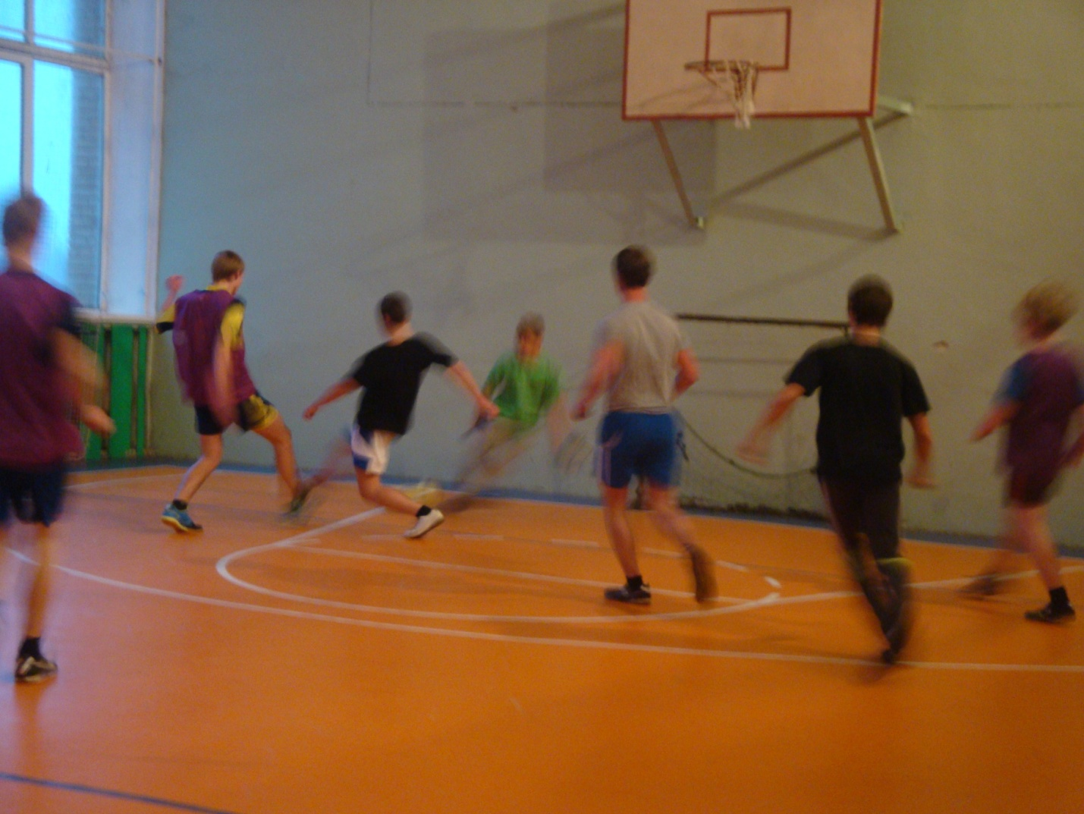

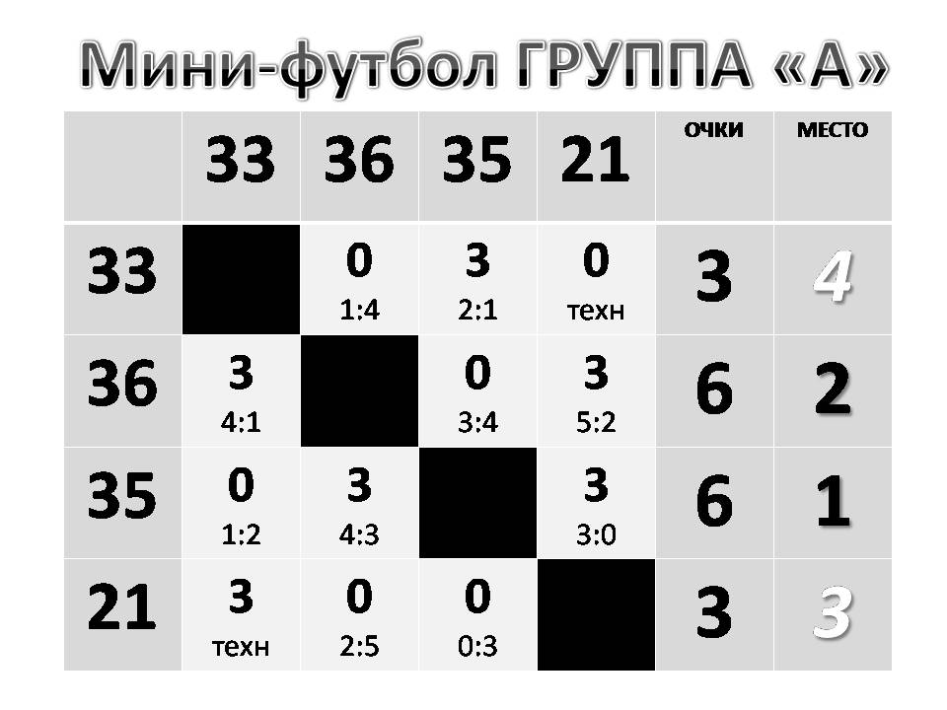

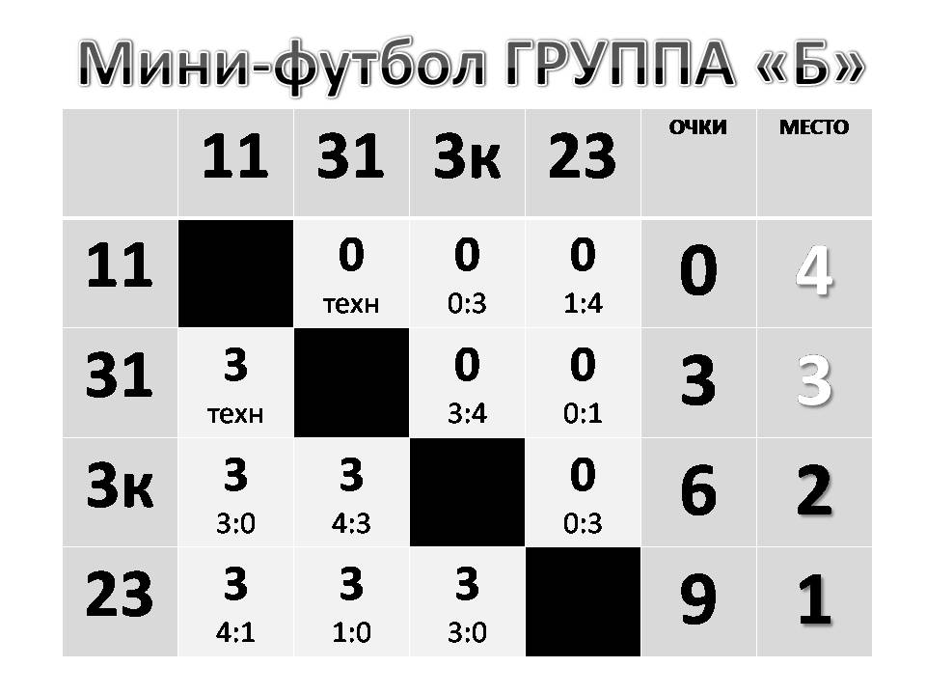

**ЮНОШИ**

По результатам жеребьевки в первую подгруппу попали преимущественно команды первого курса. Вторая подгруппа состояла из более опытных игроков. В группе «А» не оказалось равных футболистам из ПР-36 и ТЭ-35, из подгруппы «Б» в фиальную часть соревнований вышла сборная команда 3 курса и победители прошлогоднего турнира- повара из ПК-23.

В полуфинале опыт оказался сильнее молодости и команды групп П-23 и 3 курса вышли в финал.

Финал оказался очень зрелищным и непредсказуемым, но прежде всего благодаря усилиям вратаря Самохина Алексея- группе поваров удалось одержать победу второй год подряд в турнире.

**ДЕВУШКИ**

Стыковые игры у девушек прошли среди студенток первого и второго курса. Лучшей командой на первом курсе стали учащиеся ПК-33. Со счетом 2:0 они обыграли студенток группы БЭ-34. На втором курсе с разгромным счетом 4:0 команда парикмахеров выйграла у команды бухгалтеров.

В финале футболистки П-22, уверенно обыграли первокурсниц. Третье место в турнире заняла команда БЭ-24.

